Московский авиационный институт

(Национальный исследовательский университет)

**Институт №8 «Компьютерные науки и прикладная математика»**

**Кафедра 806 «Вычислительная математика и программирование»**

**Курсовая работа**

по курсу

**«Фундаментальная информатика»**

1 семестр

Задание 1

«Программирование машины Тьюринга»

Выполнила: Тимофеева Ирина Александровна

Группа: М8О-111Б-23

Преподаватель: доц. к.ф.-м.н.

Никулин С. П.

Дата: 22.10.2023

**Ход работы**

1. **Постановка задания:**

Зеркальное отражение цифр двоичного числа относительно его середины. (Вариант 9)

1. **Общий метод решения:**

Поочередно заменяем 1 и 0 на другие цифры. В данном задании я использовала замену 1 на 3 и 0 на 2. Копируем эти цифры в конце списка. При проверке цифры 2 и 3 смещаются в начало списка. После того, как достигли начало списка, заменяем все цифры 2 и 3 на 0 и 1 соответственно. При проверке цифр 2 или 3 смещаемся в конец списка, добавляем в конец списка 2 или 3. Меняем 2 на 0 и 3 на 1, смещаемся вправо в конец. Конец программы.

1. **Общие сведения о программе:**

Программа выполнялась на эмуляторе машины Тьюринга jstu4.

1. **Ограничения на объем и величину обрабатываемых данных:**

Объем и величина обрабатываемых данных на ограничены. Входные данные должны быть записаны в двоичной системе счисления.

1. **Входные данные:**

На вход подается пробел, число, пробел. Запись в двоичной системе счисления.

1. **Тестовые примеры:**

110101 🡪 110101 101011

10001 🡪 10001 10001

101011 🡪 101011110101

0011001 🡪 00110011001100

**7. Код программы:**

0, ,<,1 //начало программа зеркального отражения двоичного числа

1,0,2,2 //меняем 0 на 2 и копируем это число в конец списка

1,1,3,3 //меняем 1 на 3 и копируем это число в конец списка

1,2,<,1 //при проверке числа 2 или 3 смещаемся в начало списка

1,3,<,1 //при проверке числа 2 или 3 смещаемся в начало списка

1, ,>,4 //достигли начало списка, надо заменить все числа 2 и 3 на 0 и 1

2,2,>,2 //при проверке числа 2 или 3 смещаемся в конец списка

2,3,>,2 //при проверке числа 2 или 3 смещаемся в конец списка

2, ,2,1 //добавим в конец списка число 2

3,2,>,3

3,3,>,3

3, ,3,1 //добавим в конец списка число 3

4,2,0,5 //меняем 2 на 0 и смещаемся вправо в конец

4,3,1,5 //меняем 3 на 1 и смещаемся вправо в конец

4, ,#,4 //конец программы

5,0,>,4

5,1,>,4

0, ,<,1 //начало программа зеркального отражения двоичного числа  
   
1,0,2,2 //меняем 0 на 2 и копируем это число в конец списка  
1,1,3,3 //меняем 1 на 3 и копируем это число в конец списка  
1,2,<,1 //при проверке числа 2 или 3 смещаемся в начало списка  
1,3,<,1 //при проверке числа 2 или 3 смещаемся в начало списка  
1, ,>,4 //достигли начало списка, надо заменить все числа 2 и 3 на 0 и 1  
   
2,2,>,2 //при проверке числа 2 или 3 смещаемся в конец списка  
2,3,>,2 //при проверке числа 2 или 3 смещаемся в конец списка  
2, ,2,1 //добавим в конец списка число 2  
3,2,>,3  
3,3,>,3  
3, ,3,1 //добавим в конец списка число 3  
   
4,2,0,5 //меняем 2 на 0 и смещаемся вправо в конец  
4,3,1,5 //меняем 3 на 1 и смещаемся вправо в конец  
4, ,#,4 //конец программы  
   
5,0,>,4  
5,1,>,4

1. **Тесты turun**

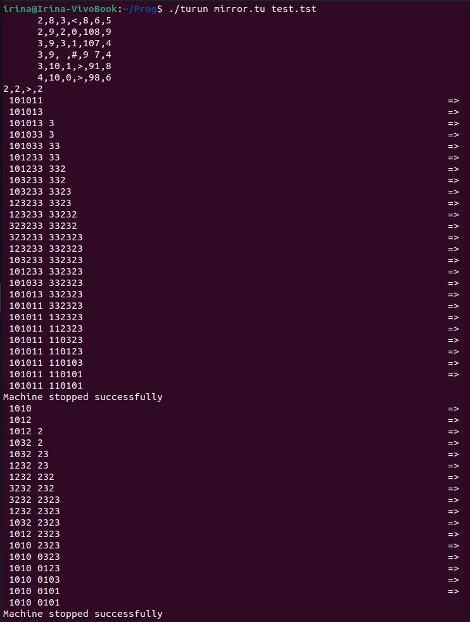

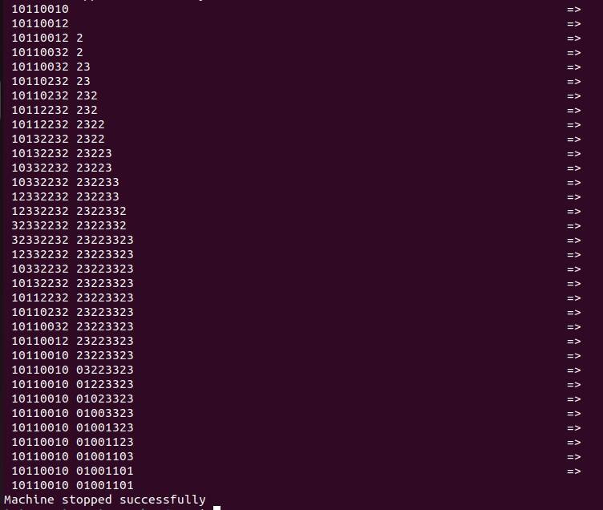

1. **Вывод:**

Поставленная задача выполнена. В процессе выполнения работы была освоена структура машины Тьюринга, особенности работы с ней. Были получены необходимые знания.